Manual de usuario:

**como funciona el PROGRAMA:**

**Para aplicar una macro en lenguaje VBA en Excel con el fin de cumplir el objetivo de Filtrar en Excel, se requiere realizar los siguientes pasos:**

**Abrir el editor VBA para escribir la macro**

**Crear un nuevo módulo, si ya se cuenta con uno, sobre ese se puede codificar la necesidad**

**Asignar un nombre a la macro VBA en Excel**

**Definir todas las variables que se requieren para conseguir el objetivo de aplicar filtro en Excel con macros VBA**

**Con base en el análisis, se aplica la lógica que se considere más apropiada para aplicarla a través de macros en Excel con código VBA.**

**uando grabas una macro, todo lo que selecciones o hagas se guardará, así que un simple error puede arruinarlo todo. Repasa los comandos que grabarás unas cuantas veces de tal manera que puedas hacerlos sin dudar y sin cometer errores.**

**Este se encuentra en la sección “Código” de la cinta. También puedes presionar las teclas**

**de usar un nombre que puedas identificar fácilmente, sobre todo si vas a crear más de una.**

**También puedes añadir una descripción para explicar qué función cumple**

**Puedes asignar un atajo mediante el teclado para activar la macro fácilmente. Esto es opcional.**

**Si solo vas a usar la macro para la hoja de cálculo actual, deja marcada la opción “Este libro”. Si quieres que la macro esté disponible en cualquier hoja de cálculo que utilices, selecciona la opción “Libro de macros personal”.**

**Considera que básicamente todo lo que hagas a partir de ahora se grabará y se añadirá a la macro. Por ejemplo, si escribes la fórmula para sumar A2 y B2 en la celda C7, al utilizar la macro en el futuro, siempre mostrará el resultado de la suma de A2 y B2 en la celda C7.**

**Las macros pueden ser bastante complejas y puedes utilizarlas hasta para abrir otros programas de Microsoft Office. Una vez que empieces a grabar, casi todo lo que hagas en Excel se añadirá a la macro.**

**A fin de preservar las macros, tendrás que grabar el libro con un formato especial para macros de Excel.**

**Haz clic en el menú “Archivo” y elige la opción guardar.**

**Haz clic en el menú desplegable de “Tipo” que se encuentra bajo el campo del nombre del archivo.**

**Elige la opción “Libro de Excel habilitado para macros”.**

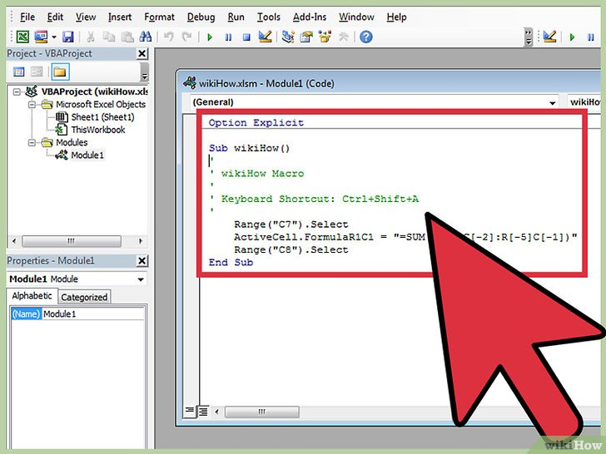

Ventajas para utilizar mzcro en excel:

Si se sienta delante de una pantalla de computadora todo el día creando informes en Microsoft Excel, conoce el poder de este paquete de software. Pero si aún no utiliza macros, no sabes la mitad de él. Las macros automatizan pulsaciones repetitivas y comunes que utilizan en Excel para crear y editar hojas de cálculo. Al reducir el número de pulsaciones de teclas para realizar comandos comunes, macros aceleración su producción y reducen el tiempo que hay que pasar mirando una hoja de cálculo electrónica cada día.

Conceptos básicos de macro

Una macro es un término para una serie de comandos y funciones que se almacenan en un módulo de Microsoft Visual Basic y pueden ejecutarse cada vez que necesite realizar la tarea asociada a esos comandos. Las macros se ejecutan en Microsoft Word, PowerPoint y Excel. Las macros pueden ser simples y complejas y se crean al grabar una serie de pulsaciones de teclas mediante el cuadro de diálogo macro.

Beneficios macro

Las macros ofrecen muchas ventajas a aquellos que decidan utilizarlos. Reducen la posibilidad de error humano que aumenta con la tareas y repetitivos, muchas pulsaciones de teclas. Macros de reducen la cantidad de tiempo que se debe gastar realizando tareas básicas de computación, liberando a los usuarios de problemas más complejos y la idea de generar actividades. También hacen cómputos complejos más fácil de realizar.

Uso de Macros

Una de las ventajas de las macros es que son fáciles de crear, almacenar y utilizar. Macros grabación las pulsaciones de sus teclado mientras trabajas. Incluso puede asignar un botón de teclado a una macro para que funciones comunes como formato celdas de texto, agregar fórmulas a hojas de cálculo, asignar filas a un objetivo y formato de la información en filas y columnas coincidentes.

Edición de Macros

Hacer cambios a una macro es tan fácil como configurar uno. Las macros no son estáticas. Una vez grabarlas, se pueden modificar fácilmente para satisfacer más eficazmente sus necesidades. Después de grabar una macro, puede ver, cambiar y corregir errores en el código de que Microsoft escribió para él en Editor de Visual Basic de Microsoft. Microsoft ofrece un montón de en el programa ayudar a principiantes guía a través del proceso de edición de código de macro. Rápidamente aprenderá a copiar las macros de una hoja de cálculo a otra, compartir macros entre libros con varios usuarios y mucho m

